ΔΕΛΤΙΟ ΤΥΠΟΥ
Ημέρα Καριέρα 2023 του Τμήματος Ηλεκτρολόγων Μηχανικών & Μηχανικών Υπολογιστών Πανεπιστημίου – Παρασκευή 9 Ιουνίου 2023

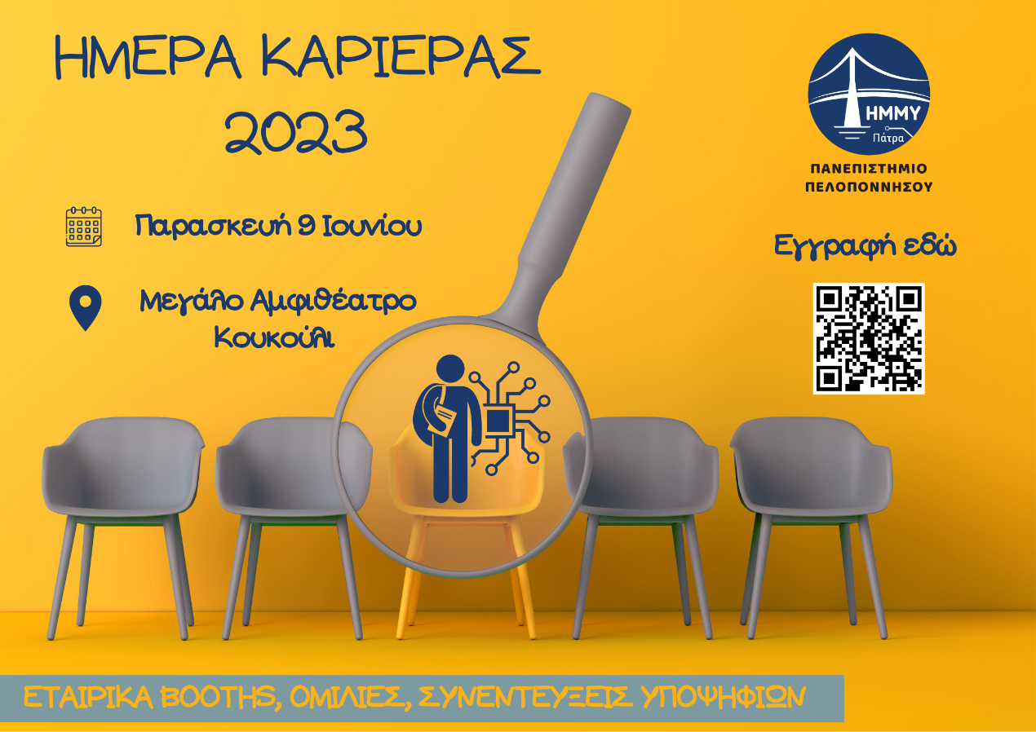

Το Τμήμα Ηλεκτρολόγων Μηχανικών & Μηχανικών Υπολογιστών του Πανεπιστημίου Πελοποννήσου, στην Πάτρα, διοργανώνει, για δεύτερη συνεχή χρονιά, την Ημέρα Καριέρας για απόφοιτους και φοιτητές του, αλλά και τμημάτων άλλων πανεπιστημίων με αντικείμενα συναφή με του ηλεκτρολόγου μηχανικού και μηχανικού υπολογιστών.

Η εκδήλωση πρόκειται να πραγματοποιηθεί την Παρασκευή 9 Ιουνίου, στο Μεγάλο Αμφιθέατρο της πανεπιστημιούπολης στο Κουκούλι (Μεγάλου Αλεξάνδρου 1), με σκοπό τη διασύνδεση των φοιτητών και αποφοίτων του Τμήματος με την αγορά εργασίας.

Μέσα από ένα πλήρες πρόγραμμα ομιλιών, πάνελ, αλλά και με τη φιλοξενία περιπτέρων (booths) εταιρειών τοπικής και εθνικής εμβέλειας οι οποίες βρίσκονται σε αναζήτηση προσωπικού με ειδίκευση στα αντικείμενα που θεραπεύει το Τμήμα ΗΜΜΥ, η Ημέρα Καριέρας 2023 αναμένεται να ωφελήσει τους/τις αποφοίτους και φοιτητές/φοιτήτριες οι οποίοι/ες θα έχουν την ευκαιρία:
- να παρακολουθήσουν ενδιαφέρουσες παρουσιάσεις από προσκεκλημένους ομιλητές σχετικά με τις οριζόντιες και εξειδικευμένες δεξιότητες που είναι χρήσιμο να αναπτύξουν για την αγορά εργασίας, με τις ευκαιρίες, τάσεις και προκλήσεις απασχόλησης στον τομέα των νέων τεχνολογιών, με τη σύνταξη σωστού βιογραφικού, αλλά και με τις προοπτικές και τα εργαλεία επιχειρηματικότητας
- να συνομιλήσουν ή και να πραγματοποιήσουν σύντομες συνεντεύξεις με εκπροσώπους εταιρειών που αναζητούν προσωπικό, στα booths τους
- να εμπνευστούν από τις εμπειρίες αποφοίτων οι οποίοι ήδη εργάζονται σε επιτυχημένες εταιρείες

Οι φοιτητές και απόφοιτοι του Τμήματος οι οποίοι επιθυμούν να συμμετάσχουν στην Ημέρα Καριέρας, μπορούν να δηλώνουν συμμετοχή στην ακόλουθη φόρμα, αλλά και να ανεβάσουν προαιρετικά το βιογραφικό τους, ώστε να προωθηθεί σε πιθανούς εργοδότες.

Οι υποψήφιοι που αναζητούν εργασία σε θέσεις σχετικές με τα αντικείμενα που θεραπεύει το Τμήμα μπορούν να ενημερώνονται για ανοικτές θέσεις εργασίας εδώ.

Ακόμα, στο πλαίσιο της εκδήλωσης, το Τμήμα ΗΜΜΥ του Πανεπιστημίου Πελοποννήσου, σε συνεργασία με το Γραφείο Διασύνδεσης του ιδρύματος, διοργανώνουν, την Τρίτη 30 Μαΐου και ώρα 17:00 – 18:30, διαδικτυακό εργαστήριο με θέμα «Προετοιμασία για την Ημέρα Καριέρας ΗΜΜΥ 2023», με εισηγήτρια τη σύμβουλο σταδιοδρομίας, κ. Αγγελική Θωμά, προκειμένου να δοθούν συμβουλές και καθοδήγηση στους συμμετέχοντες για τη σύνταξη του κατάλληλου βιογραφικού σημειώματος και την προετοιμασία για μια επιτυχημένη συνέντευξη εργασίας. Το εργαστήριο είναι ανοικτό για παρακολούθηση σε κάθε ενδιαφερόμενο/η, προσφέρεται δωρεάν και απαιτεί εγγραφή στην ακόλουθη φόρμα.

Σύντομα θα ανακοινωθεί το αναλυτικό πρόγραμμα της εκδήλωσης σε σχετική σελίδα στο site του Τμήματος και στα μέσα κοινωνικής δικτύωσης (Facebook, Twitter, LinkedIn).

